京信息工程大学 实验（实习）报告
实验（实习）名称 OSPF BGP 日期 得分 指导教师 姚永雷
系 计算机 专业 奇安信 年级 2021 班次 1 姓名 朱宸扬 学号 202183760012

- 实验目的
学习路由器OSPF协议的配置方法
学习BGP配置方法

- 实验内容
搭建网络拓扑并联通

- 实验步骤
4.4 OSPF协议
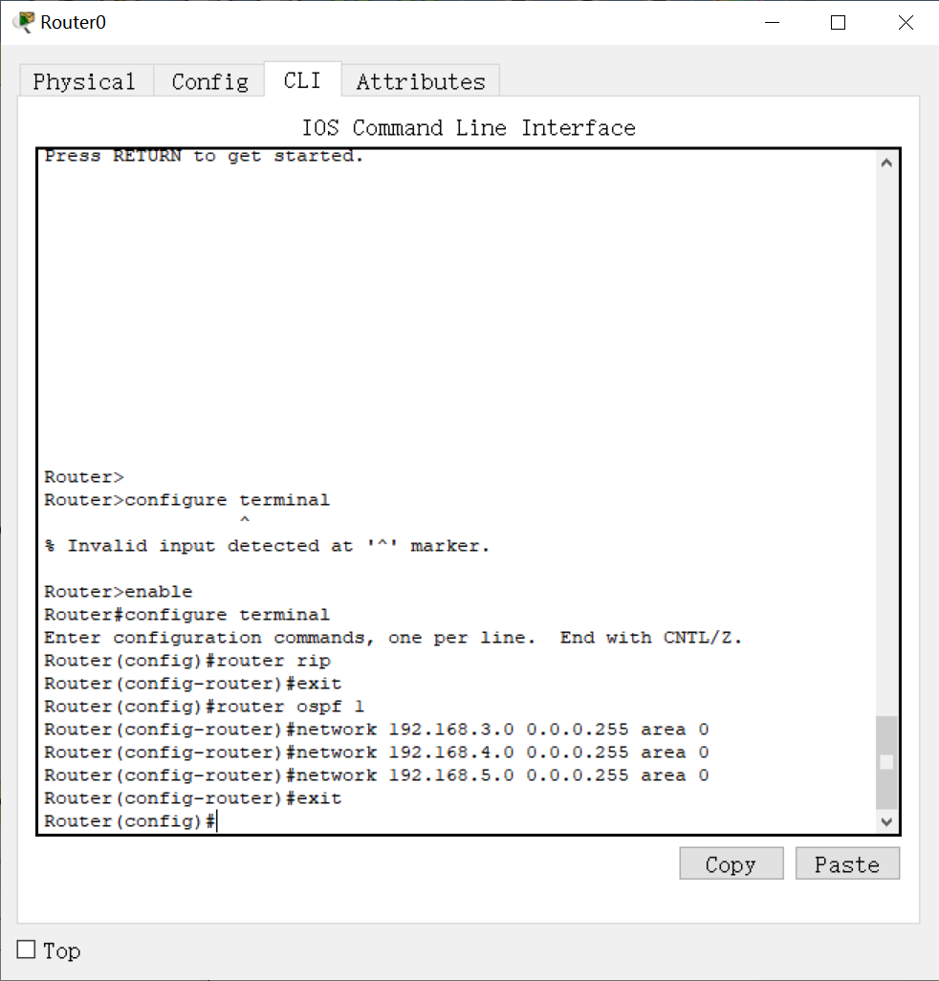

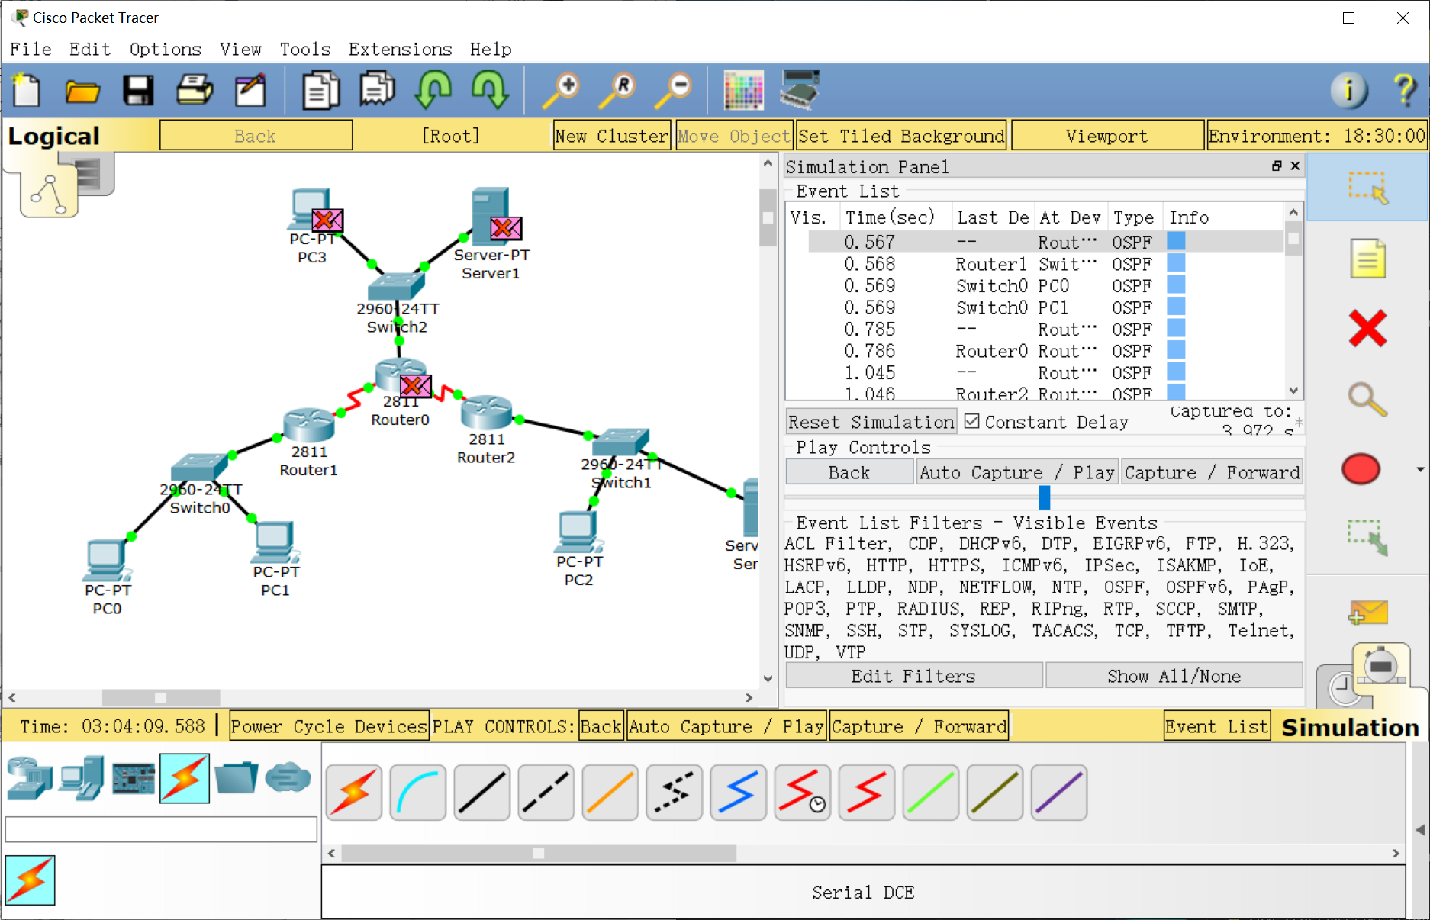

有两种包
Hello包和neighbour包
一种在路由器之间，一种可以传到终端

4.5 BGP
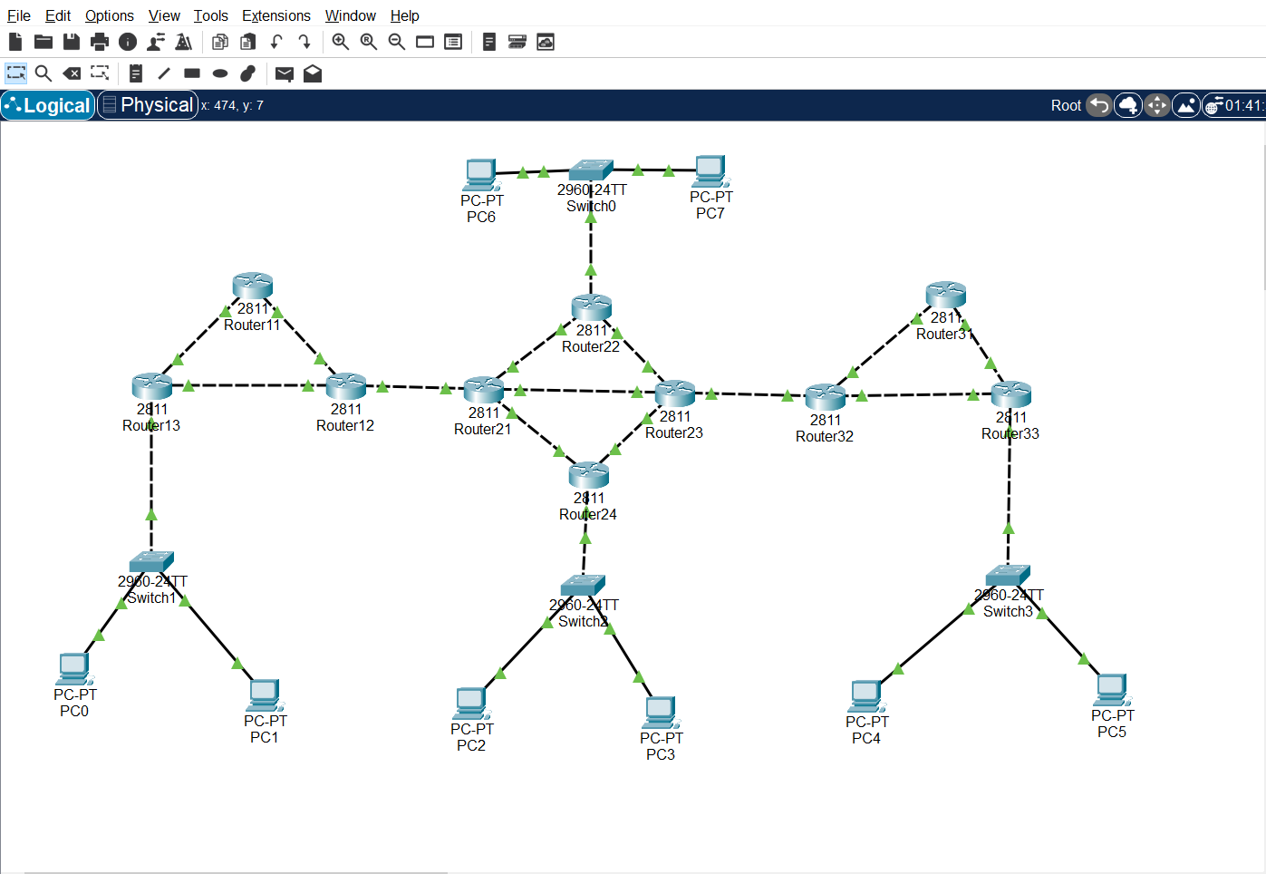

配好ospf之后发现路由器只能看见同一个area的下一跳

但是，配好BGP后，就可以通过发言人看到相邻area的路由情况了
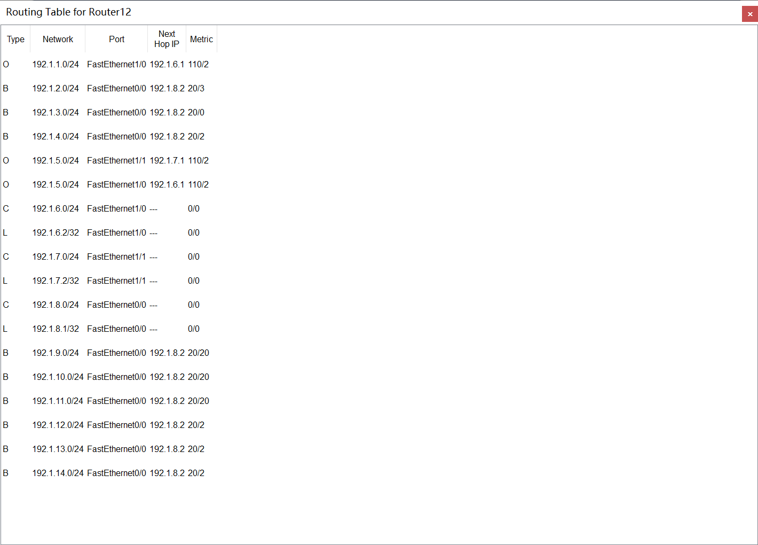

- 体会和总结

ospf和bgp可以动态获取相邻路由信息

